Salvatorian Fathers
23 Crestmont Rd, Verona, NJ 07044
Tel. (973) 746-8770
veronasds@gmail.com www.veronasds.com

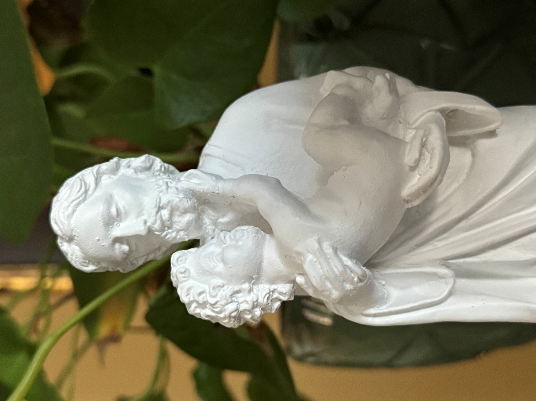
Umiłowani w Chrystusie Zbawicielu!

Przez cały rok, w każdą środę, w naszym domu zakonnym „Na Wzgórzu Miłosierdzia” w Veronie, New Jersey, o godzinie 6:30 PM. odprawiana jest Nowenna do Świętego Józefa w intencjach tych: przesłanych, przyniesionych w sercach waszych, zawartych na kartach księgi intencyjnej oraz przyniesionych przez osoby pielgrzymujące na Wzgórze Miłosierdzia. W Nowennie powierzamy Patronowi Rodzin i Opiekunowi Kościoła wszystkie prośby i intencje polecane przez Kościół Święty.
Przed Uroczystością Św. Józefa, w dniach od 10-tego do 18-nastego marca, odprawiamy codziennie Mszę Świętą w poleconych intencjach.

W imieniu wszystkich Salwatorianów składam serdeczne „Bóg Zapłać” za wasze modlitwy, zaufanie oraz za wszystkie ofiary.

Z pozdrowienie w Chrystusie Zbawicielu - Salwatorianie ze Wzgórza Miłosierdzia
Ks. Zenon Boczek, S.D.S. - Vice przełożony Wspólnoty Salwatorianów w Veronie.

Drodzy Salwatorianie. Proszę przyjąć do Nowenny Świętego Józefa następujące prośby:

_____________________________________________________________________________________

Moja ofiara: $ ____
Imię i Nazwisko………………………………………………………………………
Salvatorian Fathers
23 Crestmont Rd, Verona, NJ 07044
Tel. (973) 746-8770
veronasds@gmail.com www.veronasds.com

Beloved in Christ the Savior!

Throughout the year, every Wednesday at 6:30 PM, in our Mission House on the Divine Mercy Hill in Verona, New Jersey, we gather in prayer to celebrate the Novena to Saint Joseph.
During this Novena, we commend all intentions entrusted to us-those sent from afar, carried silently in your hearts, written in the Book of Intentions, and brought by pilgrims who come to the Divine Mercy Hill.
In a special way, we entrust all these needs to St. Joseph, Patron of Families and Guardian of the Holy Church.
Additionally, from March 10th through March 18th, Holy Mass will be celebrated each day for all these intentions, uniting them with the Sacrifice of Christ offered on the altar.
On behalf of the Salvatorians, I express my heartfelt gratitude and extend a sincere “God bless you” for your prayers, your trust, and every sacrifice offered in faith.

With greetings in Christ the Savior.
Father Zenon Boczek S.D.S. vice superior in Verona.

--------------------------------------------------------------------------------------------------------------------------------------------------------

Dear Salvatorian Fathers please include in Novena to Saint Joseph intentions:

_____________________________________________________________________________________

My donation: $ ____
First and Last Name:…………………………………………………

